系统使用说明书

## **一、系统概述**

本系统为南京航空航天大学后勤保障部公寓服务中心设计，用于考核管理员对管辖楼栋学生的辨识能力。系统通过随机抽取学生照片，测试管理员对学生基本信息（姓名、学院、类别、楼层、房间号）的掌握程度，并自动生成考核成绩报表。平台集数据管理、实时考核与成绩统计于一体，为后勤管理部门提供科学的考核工具。

## **二、操作流程**

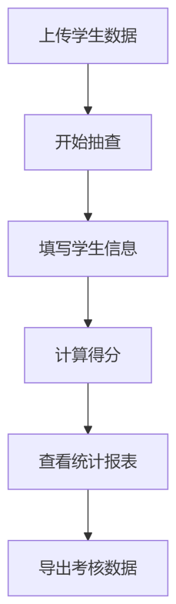

## **三、详细使用步骤**

### **1. 数据准备阶段**

****步骤1：准备学生数据表****

①文件格式：Excel（.xlsx/.xls）

②必备字段（按顺序）：姓名、学院、类别、楼层、房间号、照片（图片路径或URL）

****步骤2：上传数据****

①点击"选择文件"按钮

②选择准备好的Excel文件

观察上传状态提示：绿色边框：上传成功

橙色边框：处理中

红色边框：上传失败

### **2. 考核操作阶段**

****步骤3：开始抽查****

①点击"开始抽查"按钮

②填写管理员信息登记表：姓名（必填）、工号（必填）

****步骤4：实时抽查****

①系统自动随机轮播5张学生照片

②点击任意照片可放大查看细节

③点击"停止抽查"冻结当前画面

****步骤5：填写信息****

①在对应卡片下方输入：姓名（10分/人）、学院（2分/人）、类别（2分/人）、楼层（2分/人）、房间号（4分/人）

②“学院”输入框支持数字/汉字/拼音首字母混合输入（如输入"1"匹配航空学院，输入"航空"匹配航空学院，输入"hk"匹配航空学院）

③“类别”输入框输入时自动匹配（如输入"本"显示"本科生"）。“学院”和“类别”输入框均支持点击显示所有选项

****步骤6：提交评分****

①点击"计算分数"按钮

②系统显示：实时计时（格式：MM:SS）、总分显示（满分100）、5个学生信息正确答案对照

### **3. 数据管理阶段**

****步骤7：查看统计****

①点击导航栏"分数统计"

②查看历史记录：默认按总分降序排列、点击表头可排序（支持姓名、工号、时间等）

****步骤8：导出数据****

Excel导出：点击"导出Excel"，自动生成带时间戳的文件，包含所有考核维度数据

****步骤9：数据维护****

①清除历史数据：点击"清除数据"

②二次确认操作

③清空本地所有记录

****步骤10：下载系统使用说明书****

点击“使用说明”，下载系统使用说明书。

****步骤11：恢复到初始加载状态****

用户在任意界面点击“首页”按钮后，系统将完全恢复到初始加载状态，可以开始新的考核流程。

### **数据分析阶段**

****步骤12：查看数据大屏****

①点击导航栏“数据大屏”，可视化展示管理员考核数据

②数据大屏功能说明：

* + - 实时考核TOP5：展示当前考核成绩排名前五的管理员（每5秒自动更新）
    - 分数分布：以柱状图展示各分数段人数分布
    - 分数段占比：以饼图展示各分数段得分的占比

| **区域** | **功能说明** | **交互操作** |
| --- | --- | --- |
| 实时考核TOP5 | 展示成绩最优的前5名管理员 | 点击管理员条目查看详细信息 |
| 分数分布图 | 柱状图展示各分数段人数 | 悬停查看具体人数 |
| 分数段占比 | 柱状图展示各分数段占比 | 悬停查看具体占比 |

## **四、常见问题解答**

****Q1：为什么无法上传文件？****

1.检查文件格式是否为.xlsx/.xls

2.验证字段名称是否准确，验证字段名称是否按顺序陈列（姓名、学院、类别、楼层、房间号、照片（图片路径或URL））

****Q2：历史数据存储在哪里？****

1.数据仅存储在本地浏览器

2.更换设备需重新上传

****Q3：如何保证考核公平性？****

1.每次抽查自动打乱顺序

2.禁止页面刷新功能

3.操作日志自动记录

**注意事项：**本系统数据仅限内部使用，严禁外传学生个人信息